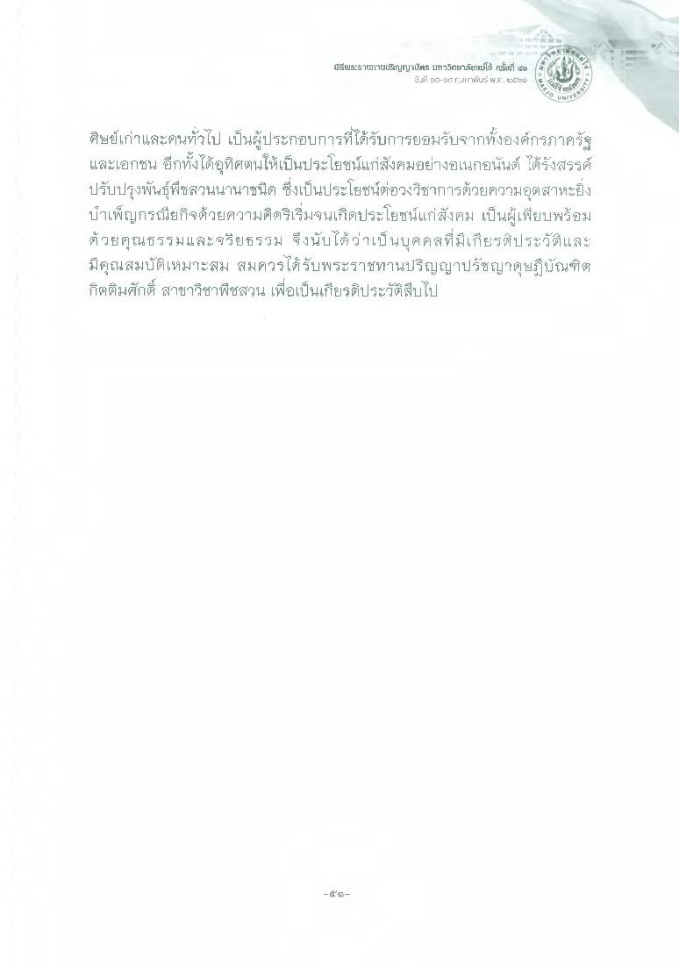
พิธีพระรามีเซaUญญาlls บนหวยล้าใช้ เพ์ที่ 2
070Gri II"นิน W.F. ๒๕๕๕
- แ7 6 5 13
นัด
ศิษย์เก่าและคนทั่วไป เป็นผู้ประกอบการที่ได้รับการยอมรับจากทั้งองค์กรภาครัฐ และเอกชน อีกทั้งได้อุทิศตนให้เป็นประโยชน์แก่สังคมอย่างอเนกอนันต์ ได้รังสรรค์ ปรับปรุงพันธุ์พืชสวนนานาชนิด ซึ่งเป็นประโยชน์ต่อวงวิชาการด้วยความอุตสาหะยิ่ง บําเพ็ญกรณียกิจด้วยความคิดริเริ่มจนเกิดประโยชน์แก่สังคม เป็นผู้เพียบพร้อม ด้วยคุณธรรมและจริยธรรม จึงนับได้ว่าเป็นบุคคลที่มีเกียรติประวัติและ มีคุณสมบัติเหมาะสม สมควรได้รับพระราชทานปริญญาปรัชญาดุษฎีบัณฑิต กิตติมศักดิ์ สาขาวิชาพืชสวน เพื่อเป็นเกียรติประวัติสืบไป

